**BÁO CÁO BÀI TẬP TUẦN 3**

* **Bộ môn:** Kiểm thử và đảm bảo chất lượng phần mềm.
* **Giảng viên:** PGS.TS Trương Anh Hoàng
* **Nhóm:** 42 - Khoai Team
* **Thành viên:**
* Nguyễn Hoàng Quân – K57CLC
* Ngô Quốc Thắng – K57CLC
* Phan Bá Mỹ – K57CLC
* **Đề bài:**

Kiểm thử luồng điều khiển:

* *Tìm một công cụ tạo đồ thị chương trình cho ngôn ngữ Javascript*
* *Tạo ca kiểm thử theo tiêu chuẩn C1P*
* *Viết báo cáo tóm tắt, nộp trên github.*
* Phân công công việc trong nhóm:
* Nguyễn Hoàng Quân và Ngô Quốc Thắng tìm hiểu công cụ tạo đồ thị cho ngôn ngữ Javascript, tạo ca kiểm thử C1P.
* Phan Bá Mỹ viết chương trình Javascript và làm báo cáo.

# Chương trình Javascript

Hàm Javascript mô tả thuật toán xác định một số có là số nguyên tố hay không.

// ham kiem tra so nguyen to bang ngon ngu Javascript

function primeNumber_tester(n)

{

if(n == 2)

return true;

else if (n < 2 || n % 2 == 0)

return false;

else

{

// lap tu 3 toi n-1 voi buoc nhay la 2 (i+=2)

for (var i = 3; i <= Math.sqrt(n); i+=2)

{

if (n % i == 0)

return false;

}

return true;

}

}

# Công cụ sử dụng để tạo đồ thị chương trình và kết quả

1. Bài làm sử dụng công cụ Visustin phiên bản 7.10
2. Kết quả đạt được:

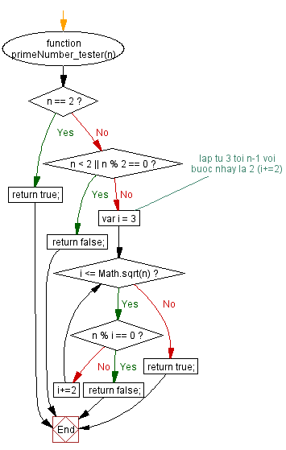

# Ca kiểm thử theo tiêu chuẩn C1P

Từ đồ thị, ta có các đường đi theo tiêu chuẩn C1P cho từng trường hợp của n như sau:

1. **n = 2** --> **return true**
2. **n != 2**  --> **n < 2, n % 2 = 0**  --> **return false**
3. **n != 2** --> **n < 2, n % 2 != 0** --> **return false**
4. **n != 2** --> **n > 2, n % 2 = 0** --> **return false**
5. **n != 2** --> **n > 2, n % 2 != 0** --> **n % i = 0** --> **return false**
6. **n != 2** --> **n > 2, n % 2 != 0**  --> **i > sqrt(n)** (tức ko xảy ra n % i = 0 và i vượt giới hạn, for kết thúc) --> **return true**

Từ phân tích như trên, ta có bảng các ca kiểm thử theo thứ tự tương ứng:

|  |  |  |
| --- | --- | --- |
|  | | |
| STT | Input (n = ?) | Expected Output (return ?) |
| 1 | n = 2 | TRUE |
| 2 | n = 0 | FALSE |
| 3 | n = 1 | FALSE |
| 4 | n = 4 | FALSE |
| 5 | n = 9 | FALSE |
| 6 | n = 7 | TRUE |